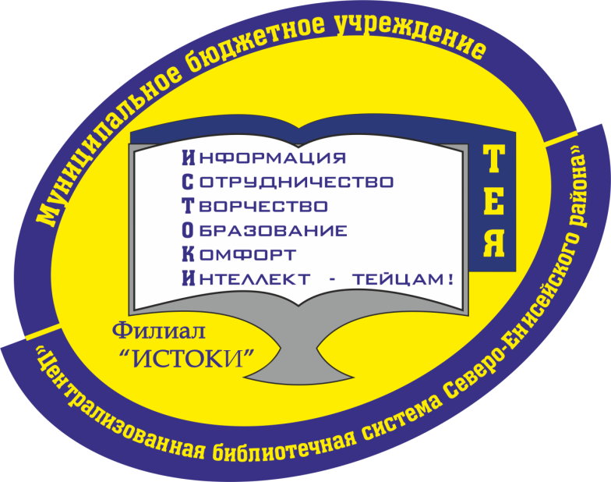

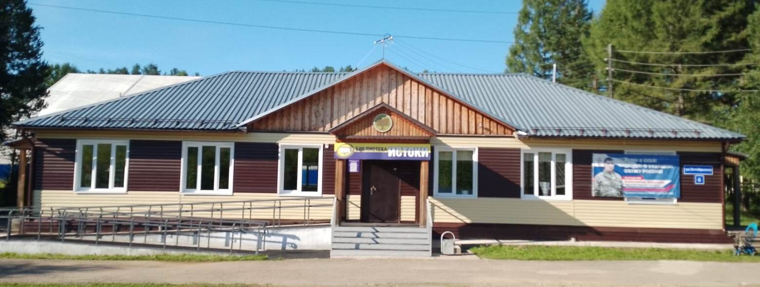

ОТЧЕТ

Библиотеки-филиала
«Истоки» п. Тея
МБУ «ЦБС» Северо-Енисейского района
за 2024 год

Содержание.

1.Общие сведения об учреждении……………………………………………….......3
2. Библиотечные кадры……………………………………………………………….4
3. Основные направления деятельности библиотеки-филиала «Истоки»…...........4
4.Основные показатели библиотеки-филиала «Истоки»...........................................6
5. Библиотечные фонды библиотеки-филиала «Истоки»………………………….6
6.Техническое оснащение……………………………………………………………6
7. Электронные и сетевые ресурсы………………………………………………….6
8. Организация и ведение справочно-библиографического аппарата…………….7
9. Деятельность многофункциональных центров по оказанию государственных услуг на базе муниципальных библиотек………………………………………….10
10. Выпуск библиографической продукции……………………………………….10
11. Основные события года…………………………………………………………11
12. Участие в конкурсах…………………………………………………………….11
13.Основные направления работы библиотек Северо-Енисейского района…….13
14. Пропаганда здорового образа жизни…………………………………………...14
15. Гражданско-патриотическое воспитание……………………………………...15
16. Экологическое воспитание…………………………………………………...…16
17. Продвижение книги и чтения…………………………………………….…….16
18.Краеведение……………………………………………………………………....17
19. Нравственное воспитание………………………………………………………17
20. Профориентация…………………………………………………...…...………..17
21. Работа с исторической литературой…………………………….………….…..18
22. Народный университет……………………………………………………….…18
23. Межведомственное взаимодействие………………………………………...…19
24. Работа с разновозрастными группами населения……………………………..19
25.Программа «Пушкинская карта»………………………………………………..21

ОБЩИЕ СВЕДЕНИЯ ОБ УЧРЕЖДЕНИИ

Название филиала по Уставу | Библиотека-филиал «Истоки п. Тея
Дата основания | 1979 год
Почтовый индекс | 663293
Страна, населенный пункт | Российская Федерация, Красноярский край, Северо-Енисейский район, п. Тея
Улица, № дома | ул. Октябрьская, д. 6
Сайт библиотеки | https://sevlib.ru
Режим работы | 09.00-19.00 ч. выходной – воскресенье, последний день месяца – санитарный день
Е-mail | biblioteka_teu@inbox.ru
Руководитель | Яковлева Евгения Валентиновна
телефон | 8(39160)23-1-27
Е-mail | biblioteka_teu@inbox.ru
Заведующий МБУ «ЦБС»  Северо-Енисейского района | Шевцова Татьяна Викторовна
телефон | 8(39160)21-0-86
Е-mail | cbs-se@inbox.ru

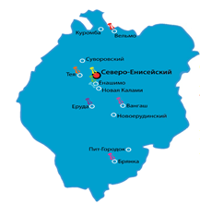
Библиотека-филиал «Истоки» п. Тея является структурным подразделением МБУ «ЦБС» Северо-Енисейского района.
Общедоступная, работает со всеми категориями пользователей. В структуре библиотеки – абонемент взрослый и детский, читальный зал. Библиотечный фонд – открытый, охватывает широкий спектр знаний, как для взрослых пользователей, так и для детей.
Библиотека является культурным, образовательным, информационным центром поселка Тея. Всем жителям предоставляется бесплатный доступ в Интернет, Wi-Fi. Оказывает платные услуги – ксерокопирование, сканирование, печать документов.

БИБЛИОТЕЧНЫЕ КАДРЫ
Общая характеристика персонала:
- штатная численность библиотечных работников – 2,75;
- число библиотекарей, работающих на неполную ставку – 1.
Состав специалистов по образованию.
Специалисты со среднее профессиональным образованием - 3 человека (100%).
Все специалисты в 2024 году прошли курсы повышения квалификации.

ОСНОВНЫЕ НАПРАВЛЕНИЯ ДЕЯТЕЛЬНОСТИ
БИБЛИОТЕКИ-ФИЛИАЛА «ИСТОКИ»
Приоритетными направлениям в работе библиотеки-филиала «Истоки» стали:
- Изучение и удовлетворение культурных и информационных потребностей пользователей;
- Сочетание традиционных и инновационных форм и методов библиотечного обслуживания;
- Создание условий для сбора, хранения и обработки документов краеведческого значения;
- Участие во всероссийских, региональных, краевых, районных конкурсах и программах;
- Обеспечение условий для повышения качества и разнообразия предоставляемых населению библиотечных услуг;
- Обеспечение максимального доступа граждан ко всем источникам информации;
- Анализ качественного и количественного состава библиотечного фонда;
- Комплектование, пропаганда, сохранность и целенаправленное раскрытие фонда библиотеки;
- Осуществление рекламной деятельности библиотеки, в том числе через средства массовой информации;
- Повышение профессионального уровня сотрудников библиотеки.

ОСНОВНЫЕ ПОКАЗАТЕЛИ ДЕЯТЕЛЬНОСТИ
БИБЛИОТЕКИ-ФИЛИАЛА «ИСТОКИ»
Показатели  библиотеки | План  на 2024 г. | Выполнено  2024 г. | %  выполнения плана
Количество зарегистрированных пользователей – | 1501 | 1502 | 100,06
всего, человек
в т. числе молодежь | - | 297
Количество посещений – всего, единиц | 16077 | 16124 | 100,3
в т. числе молодежь | - | 1927
Из них посещений массовых мероприятий | 1744 | 1747 | 100,2
Число обращений к библиотеке удаленных
пользователей
Количество массовых мероприятий | - | 107 | 100
Выдано экземпляров за отчетный год, единиц | 62040 | 62061 | 100,03
в т. числе молодежь |  | 11167
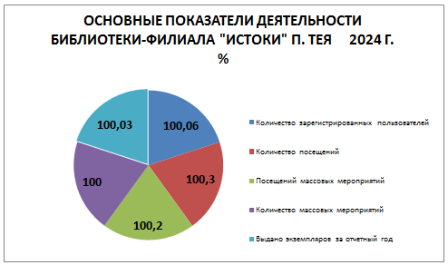

БИБЛИОТЕЧНЫЕ ФОНДЫ
БИБЛИОТЕКИ-ФИЛИАЛА «ИСТОКИ»
На 01.01.2024 года библиотечный фонд составил 13163 экземпляров книг, брошюр, журналов и электронных носителей.
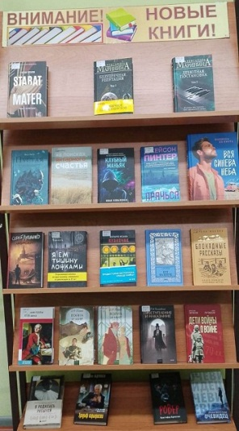
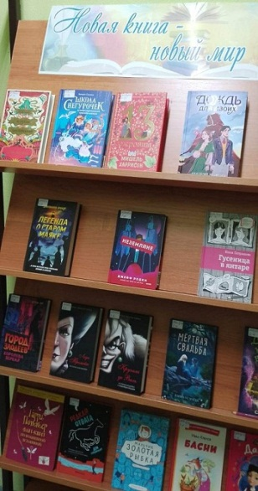
В 2024 году фонд библиотеки-филиала пополнился на 1089 экземпляров печатных и периодических изданий.
Основу библиотечного фонда составляет литература, которая пользуется спросом среди населения. К ней относится художественная, общественно-политическая, социально-экономическая, а также литература по психологии, литературоведению и языкознанию.
Полноценное и качественное обслуживание населения предполагает наличие в фондах библиотек достаточного количества периодических изданий. В 2024 году подписка библиотеки-филиала «Истоки» составляла 37 наименований периодических изданий.

Проводится работа по учёту фонда, своевременному выявлению и изъятию ветхих, дефектных изданий. В течение 2024 года списано 1198 экземпляров документов, из них: 642 – книги (по ветхости) на сумму 24021,45рублей, 556 – периодических изданий.
Для обеспечения сохранности фонда библиотеки активно проводится работа с задолжниками, мелкий ремонт книг, изъятие из фонда литературы авторов-инагентов.
В отчетном периоде состояние фонда библиотеки остается стабильным. Планомерно ведется списание ветхой литературы и периодики.

ТЕХНИЧЕСКОЕ ОСНАЩЕНИЕ
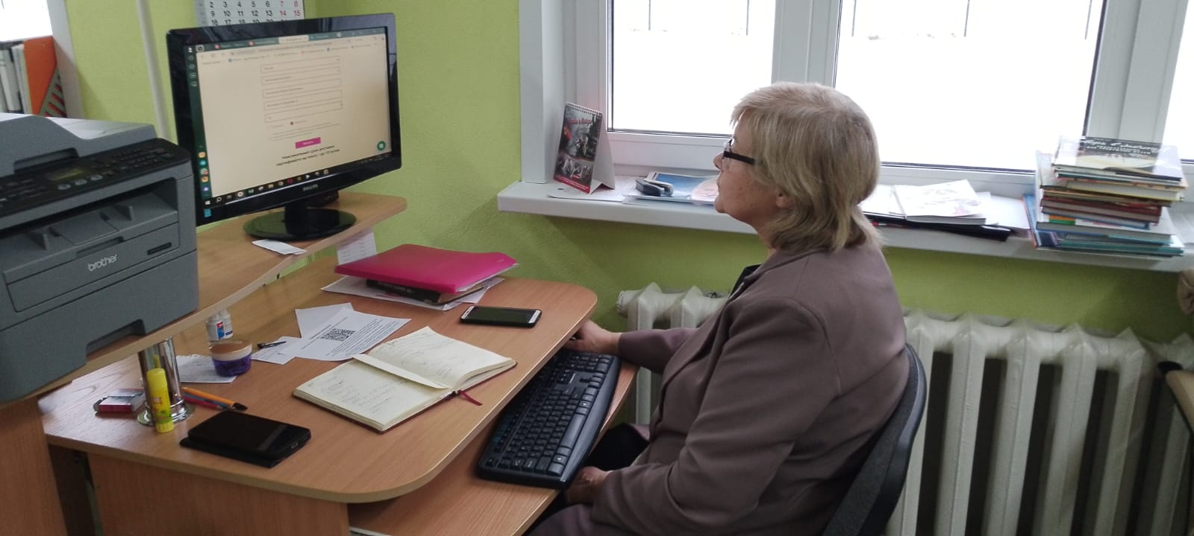
Компьютерное оборудование библиотеки составляет 11 ед. техники (в том числе 3 компьютера, 8 ноутбуков). Из них 2 - компьютера для сотрудников, 1 – рабочее место читателя.
Также рабочие места сотрудников оснащены 5 единицами копировально-множительной техники (МФУ, принтеры). Все компьютеры и ноутбуки имеют доступ в Интернет.

ЭЛЕКТРОННЫЕ И СЕТЕВЫЕ РЕСУРСЫ
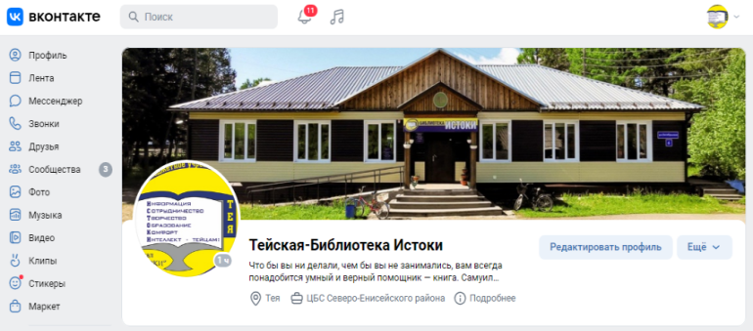
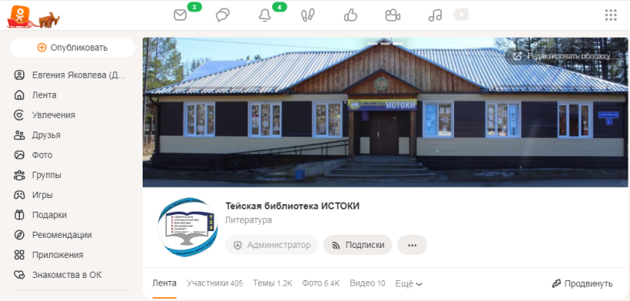
В библиотеке внедряются современные информационные и электронные технологии. Библиотека подключена к сети Интернет, пользователям предоставляется беспроводной доступ к сети Wi-Fi, имеется доступ к электронному каталогу ЦБС Северо-Енисейского района, который содержит 2 базы данных: книги, статьи периодических изданий. Каталог регулярно пополняется.
В библиотеке имеется отдельное рабочие место для работы с полнотекстовыми документами из фондов НЭБ, Литрес. Для инвалидов по зрению имеется возможность скачивания полнотекстовых звуковых книг для тефлофлешплеера с сайта «Логос».
С целью повышения информированности населения ведется работа по размещению информации о проведенных в библиотеке мероприятиях и обзорах вновь поступившей литературы в группах библиотеки-филиала «Истоки» в социальных сетях «Одноклассники» и «Вконтакте». В «Одноклассниках» зарегистрировано 406 участников, «ВКонтакте» 558 участников.
Таким образом, развитие групп библиотеки в социальных сетях способствует распространению информации о жизни и услугах библиотеки.

ОРГАНИЗАЦИЯ И ВЕДЕНИЕ
СПРАВОЧНО-БИБЛИОГРАФИЧЕСКОГО АППАРАТА
Приоритетные направления библиографической деятельности:
- совершенствование СБА;
- справочно-библиографическое обслуживание;
- обучение основам информационной культуры;
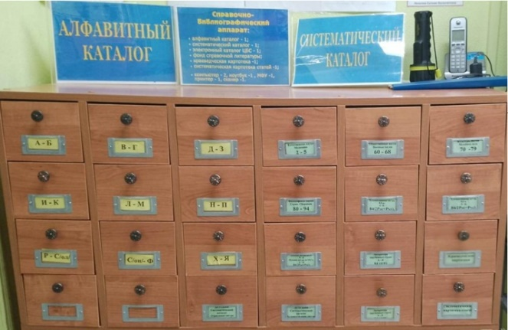
В библиотеке имеется система каталогов – алфавитный и систематический, отдельно выделен систематический каталог для детей и подростков, есть библиографические картотеки - краеведческая, газетно–журнальных статей и др.
В течение года регулярно ведётся работа с каталогами и картотеками. Из каталогов изымаются библиографические карточки списанной литературы, из картотек – карточки с устаревшей информацией.
За 2024 год выполнено 1869 справки, в том числе 750 справок для детей, 318 – молодёжи, 462 справки по краеведению. Источником поиска служат - книжный фонд, СБА библиотеки, фонд периодических изданий. Итоги работы фиксировались в журнале учета выполненных справок.
Библиотека в 2024 году осуществляла индивидуальное и групповое информирование пользователей:

а) Индивидуальное обслуживание:

- количество абонентов – 7;
- количество оповещений – 9;

- количество тем – 10.
б) Групповое информирование:

- всего групп – 5
- всего оповещений – 9;

- количество тем – 8;
- количество абонентов – 17.
Основными потребителями информации в библиотеке являются преподаватели, муниципальные служащие, работники культуры, пенсионеры и инвалиды, молодые люди.
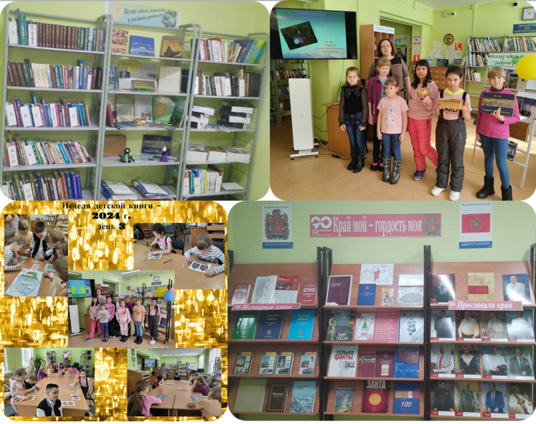
Краеведческая работа – одно из основных направлений в деятельности библиотеки.
Основная цель – выявление, сбор и предоставление в пользование материалов на традиционных и нетрадиционных носителях о Северо-Енисейском районе и Красноярском крае.
Основными направлениями библиографической деятельности современных библиотек по краеведческому направлению являются:
- Формирование, организация и хранение фондов краеведческой литературы;
- Формирование и использование краеведческого справочно-библиографического аппарата;
- Создание краеведческих библиографических продуктов;
- Библиотечно-библиографическое обслуживание;
- Продвижение источников библиографической информации.
Основу краеведческой деятельности библиотеки составляют фонды краеведческих документов и местных изданий. Краеведческая литература отдельно выделена из основного фонда библиотеки.

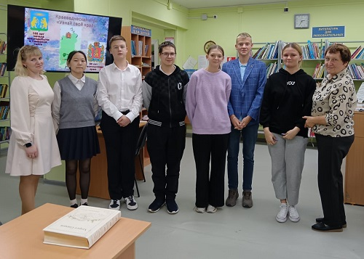
В рамках празднования 60-летнего юбилея градообразующего предприятия - Северная геологоразведочная экспедиция - проведены мероприятия:
- книжно-иллюстративная выставка «Открыватели недр», ко Дню геолога
- Занятие «Профессия – геолог» в рамках программы «Дошкольникам о профессиях»».
- Юбилейный час «Там, на неведомых дорожках…»

В рамках празднования 185-летия золотодобычи в Северной тайге и в рамках празднования Дня металлурга выполнена следующая работа:
- краеведческое занятие «Богатства земли североенисейской» в рамках Недели детско-юношеской книги
- книжно-иллюстративная выставка «Единого грамма ради…»,
- путешествие в историю «Золотой самородок России»,
- исторический хронограф «Храним прошлое ради будущего»

Массовая информация:
В течение 2024 года было оформлено 86 книжных выставки, из них 10 книжных выставок новых поступлений литературы.
В группе библиотеки-филиала «Истоки» в социальной сети «Одноклассники» представлено 19 обзоров литературы, из них 5 онлайн-обзоров новинок литературы и 14 постов рубрики «Юбиляр на книжной полке», 107 пост-релизов о проведенных массовых мероприятиях.
При формировании информационной культуры используются различные формы и методы – устные, наглядные, комплексные:
- устные - консультации, беседы о справочно-библиографическом аппарате (индивидуальные, групповые);
- комплексные – экскурсии, библиотечные уроки (учащиеся);
- активные (юношество, учащиеся) – при проведении итоговых занятий.

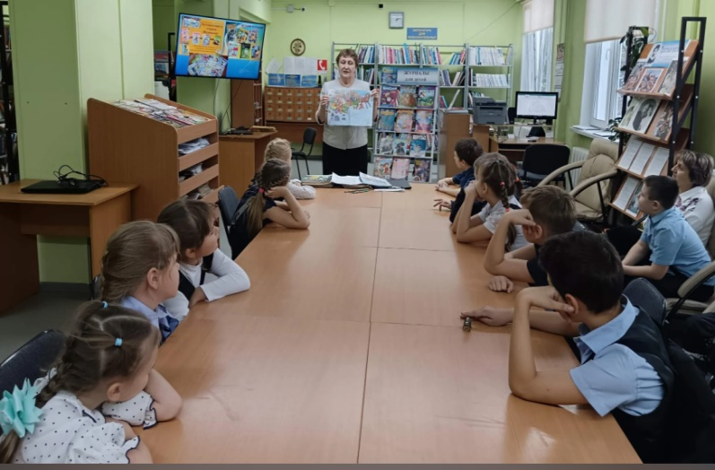
Библиотечно-библиографическая грамотность: беседа-совет «Безопасное путешествие в страну Интернет», познавательный час «В мире справочников и словарей», посвящение первоклассников в читатели «Удивительный Книгоград», библио-досье «Как собирают книгу: об истории появления книги и ее структуре», познавательный час «С информацией на «ТЫ»: Онлайн-словари и энциклопедии», пресс-обзор «Журнальная империя: периодика для школьников».
Одним из актуальных и перспективных направлений в работе библиотеки остается формирование информационной культуры пользователей. При проведении мероприятий используются различные формы и методы – устные, наглядные, комплексные.
акция «День книгодарения», информ-досье «Чудесная страна Библиотека», фотовыставка «Для вас открыты наши двери и сердца», книжная выставка «Родной язык – неиссякаемый родник», акция «День туристической книги в библиотеке».

ДЕЯТЕЛЬНОСТЬ МНОГОФУНКЦИОНАЛЬНОГО ЦЕНТРА ПО ОКАЗАНИЮ ГОСУДАРСТВЕННЫХ УСЛУГ
Библиотека-филиал «Истоки» твердо удерживают статус информационно-правового центра, занимая собственную нишу в системе организации доступа населения к информации, в правовом просвещении населения и формировании единого информационного пространства, как составляющей части устойчивого развития и формирования гражданского общества.
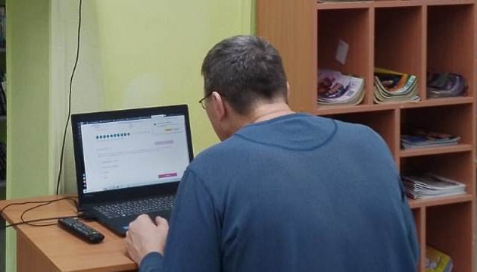
В 2024 году осуществлялось справочно-библиографическое обслуживание пользователей, запросы которых выполнялись с помощью ресурсов Интернет (доступ на официальные сайты краевой, районной администраций, Пенсионного фонда, Госуслуг и др.). За правовой информацией обращались сотрудники бюджетных организаций, инвалиды, пенсионеры и др. Популярными запросами были: налоги, предоставление коммунальных услуг, социальные пособия и льготы, права потребителей и др.
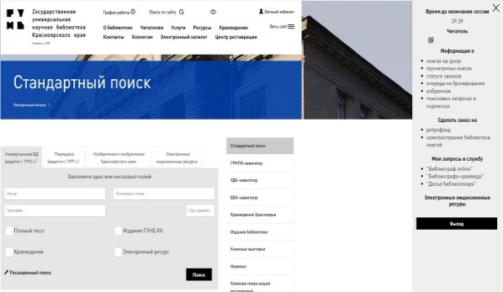
Информационно-библиографическое обслуживание становится разнообразнее, дополняется новыми формами благодаря использованию информационных технологий и Интернет. В 2024 году предоставлялись сервисные услуги: распечатка ксерокопий, предоставление компьютера для работы (имеющим навыки работы), отправка информации по электронной почте, информационные услуги с использованием Интернет.
Пользователям библиотеки предоставляется доступ к электронным ресурсам: Государственной универсальной научной библиотеке Красноярского края, Национальная электронная библиотека.

ВЫПУСК БИБЛИОГРАФИЧЕСКОЙ ПРОДУКЦИИ
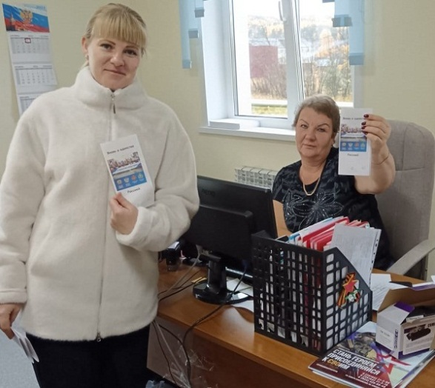
В 2024 году велась работа по созданию библиографических и информационных изданий. Тематику изданий определяли как запросы пользователей, так и приоритетные направления. В 2024 году сотрудниками библиотеки-филиала «Истоки» были подготовлены: буклет «В единстве с Россией», листовка «Самые интересные и красивые туристические места в Красноярском крае», флаер «Золотой возраст», закладка «День книгодарения», поздравительные открытки ко Дню Военно-морского флота, памятки «Если заблудился в лесу» и «У воды-без беды».

ОСНОВНЫЕ СОБЫТИЯ ГОДА
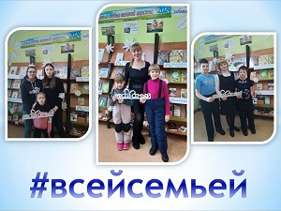
Главным событием года является Год семьи, который был объявлен Указом Президента РФ от 22.11.2023 г., с целью популяризации государственной политики в области семьи, укрепления традиционных семейных ценностей.
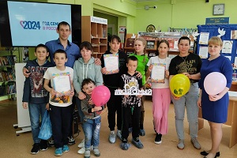
22 февраля 2024 года в библиотеке состоялось открытие книжно-иллюстративной выставки «Семья - любви великой царство». В течение года прошли мероприятия: книжно-иллюстративная выставка «Семья-убежище души», квиз «Семья-всему начало», книжно-иллюстративная выставка «Петр и Феврония - русский Ромео и Джульетта», литературно-игровая программы «Что может быть семьи дороже», мастер-класс «Ромашка на счастье», литературное знакомство «Сказочные чемпионы», мастер-класс «Барашки на лугу», книжно-иллюстративная выставка «Не стареть-это тоже искусство», ретро-вечер года несущие радость», выставка-викторина «Золотые годы», книжно-иллюстративная выставка «Главное слово в нашей судьбе», новогодняя мастерская «У Снегурочки», новогодняя встреча «Веселое Новогодье».
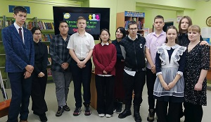
Основным событием 2024 года стало празднование 90-летнего юбилея Красноярского края. В рамках этого знаменательного события прошли мероприятия: книжно-иллюстративная выставка «Край мой-гордость моя», мероприятие «Узнай свой край», познавательный час «Между гор, тайги, степей течет могучий Енисей», юбилейный экскурс «Край, в которой я живу», выставка викторина «Богатый Красноярский край» в рамках районного фестиваля подворий «Хлебосольный край», акция «День туристической книги в библиотеке», распространение листовок «Наш Красноярский край»
Важным событием года стало 100-летие со дня рождения Виктора Петровича Астафьева. В рамках празднования этой юбилейной даты в библиотеке-филиале «Истоки» проводились мероприятия с целью популяризации творчества писателя, развития творческого потенциала среди жителей, формирования патриотизма и гражданской позиции среди молодежи.
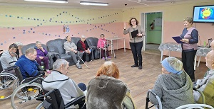
В библиотеке прошли следующие мероприятия: выставка-портрет «Сибирский самородок», час краеведения «Он родом с Енисея», литературный вечер «Окна родного дома», читаем В. П. Астафьева, рассказ «Бабушка с малиной», экопрогулка «Тайга открывает тайны», акция «Читаем детям книги о Великой Отечественной войне» В.П. «Старая лошадь», выставка-вопрос «Творчество В. П. Астафьева» в рамках квартирника «Старая фотография», принимали участия в краевых и районных конкурсах по творчеству В. П. Астафьева.

УЧАСТИЕ В КОНКУРСАХ
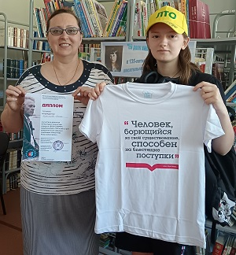
Представители библиотеки–филиала «Истоки» принимали участие в краевых и районных конкурсах:
- Краевой творческий конкурс рисунков по произведению В. П. Астафьева «Пастух и пастушка», посвященный 100-летию В.П. Астафьева (Государственная универсальная научная библиотека Красноярского края), участник Коржикова Елена, 15 лет.
- Краевой конкурс видеороликов «Я читаю Астафьева» к 100-летию В.П. Астафьева (Государственная универсальная научная библиотека Красноярского края), участник Павлов Олег, 16 лет.
- Краевой конкурс эссе «Читая Астафьева», посвященный 100-летию В.П. Астафьева (Красноярская краевая молодежная библиотека, номинация «Астафьев и русская деревня»), название работы «О русском огороде», участник Коржикова Елена, 15 лет.
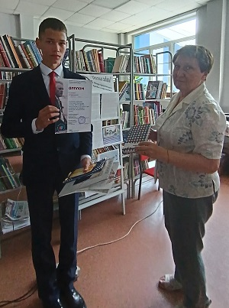
- Районный литературно-творческий конкурс «Душа Сибири», посвященный 100-летию В.П. Астафьева (Центральная районная библиотека им. М.А. Булгакова), номинация «Астафьевские чтения», участник Павлов Олег, 16 лет.
- Районный литературно-творческий конкурс «Душа Сибири», посвященный 100-летию В.П. Астафьева (Центральная районная библиотека им. М.А. Булгакова), номинация «Литература. Жанр малой прозы», участник Коржикова Елена.
- Районный конкурс чтецов «Виват, золотодобытчики!» ко Дню Металлурга:
Коржикова Елена Святославовна, 16 лет
Горбатенко Валерий Михайлович, 10 лет
Костина Нинель Ивановна, 70+
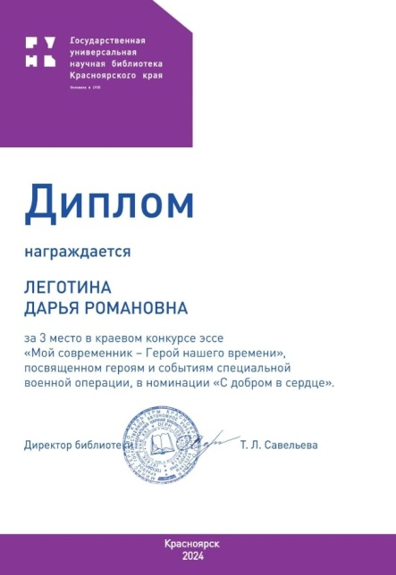
Перетолчина Людмила Мулатовна, 60+
-Краевой творческий конкурс «А он и вправду бесподобный гений!», к 225-летию русского поэта А.С. Пушкина, Красноярская краевая молодежная библиотека, номинация «Пушкин. Строки и краски», участник Коржикова Елена Святославовна, 16 лет.
- Краевой конкурс эссе «Мой современник – Герой нашего времени», Государственная универсальная научная библиотека Красноярского края, участник Дарья Егоровна Леготина, 22 года. – 3 место в номинации «С добром в сердце».

ОСНОВНЫЕ НАПРАВЛЕНИЕ РАБОТЫ
БИБЛИОТЕКИ-ФИЛИАЛА «ИСТОКИ»
- Патриотическое воспитание, особенно среди молодежи, становится ключевым направлением работы. Важно отметить, что в целях организации патриотического воспитания, книги играют решающую роль, поскольку именно в них сосредоточены опыт и ценности поколений.
- Экологическое просвещение. Экологическое воспитание - это воспитание нравственности, духовности и интеллекта, и основная цель деятельности библиотеки по экологическому просвещению: обеспечение доступности экологической информации, привлечение внимания местного сообщества к экологическим проблемам региона, района, воспитание экологической культуры.
- Профориентация. Содействие выбору профессии.
- Работа с исторической литературой.
- Нравственное воспитание.
- Работа с семьей, с незащищенными слоями населения.
- Работа с детьми в летний период времени, работа с подростками по профилактике наркомании, алкоголизма.
- Работа по продвижению книги и чтения.
- Эстетическое просвещение, пропаганда произведений искусства.
- Справочно-библиографическое и информационное обслуживание.
Библиотека учитывает интересы различных возрастных групп пользователей и организует разнообразные мероприятия. Для детей проводятся конкурсы, игры и познавательные программы, которые позволяют им проявить свою активность. Работа библиотеки с детьми направлена на создание условий для их развития, учитывая их социокультурные и индивидуальные особенности. Основная цель библиотеки - удовлетворение потребностей детей в духовном и интеллектуальном росте, самопознании и самообразовании, а также интеграция их в социокультурную среду через чтение и обеспечение равного доступа к информации.
Молодежь заинтересована в участии в творческих конкурсах, играх и обсуждениях, а также общении по общим интересам. Важным направлением работы библиотеки является пропаганда чтения и улучшение имиджа среди подростков и молодежи. Одним из популярных способов работы с подростками являются квесты, викторины, занятия по краеведению, исторические хронографы, познавательные и литературные часы
Всевозможные культурно-массовые просветительские мероприятия, проводимые на базе библиотек, делают людей «серебряного возраста» не только посетителями, но и участниками, позволяя им рассказывать о себе, выражать себя в живописи, фотографии, прикладном творчестве. Библиотека выполняет образовательную функцию по отношению к людям пенсионного возраста, помогая освоить основы компьютерной и финансовой грамотности. Благодаря библиотекам пользователи категории 60+ получают новые знания в области сохранения здоровья, психологии, садоводства, дизайна, искусства. Библиотека вносит свой вклад в социокультурную реабилитацию особых групп населения,
В библиотеке-филиале «Истоки» работает филиал Красноярского Краевого Народного университета «Активное долголетие», женский клуб «Берегиня».

ПРОПАГАНДА ЗДОРОВОГО ОБРАЗА ЖИЗНИ
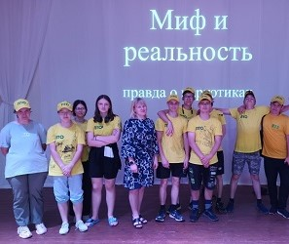
Залогом успешного развития нашего общества является здоровье подрастающего поколения. Вопрос формирования, сохранения и укрепления здоровья подростов, молодежи имеет особую социальную значимость, так как от этой категории населения зависит здоровье нации. Быть здоровым стало модно и престижно.
Работа библиотеки направлена на пропаганду и формирование здорового образа жизни у детей, молодежи и взрослого населения, путем вовлечения ее в физкультурно-оздоровительные и интеллектуально-творческие мероприятия, которые активно пропагандируют здоровый образ жизни, содействуют организации досуга молодежи, привлекают к чтению, знакомят с интересными людьми и их увлечениями.
По данному направлению провели мероприятия: час полезной информации «С заботой о красоте и здоровье», игровая программа «Спорт-это жизнь, это радость», информационный час «Путешествие туда без обратно», познавательно-игровой час «Книга, спорт, игра-УРА!», тематическая беседа «Трезвый день календаря».
Также в библиотеке были оформлены книжные выставки: «Живи активно! Думай позитивно!», «Опасные забавы», «Путешествие в шахматное королевство», «Мыслим трезво», «Хотим жить». В числе методов работы используются: выставки, дискуссии, обзоры и создание индивидуального печатного контента.

ГРАЖДАНСКО-ПАТРИОТИЧЕСКОЕ ВОСПИТАНИЕ
Патриотическое воспитание – одно из приоритетных направлений в работе каждой библиотеки. Цели и задачи работы библиотеки-филиала «Истоки» в этом направлении - формирование гражданско-патриотического сознания у подрастающего поколения через приобщение к чтению, к родному слову, к истории и современной жизни России.
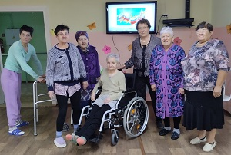
В этом направление в библиотеке прошёл ряд мероприятий: исторический репортаж «Здесь победа свой путь начала», праздничное соревнование для мальчиков «Аты-баты», патриотический час «Не ради славы и наград», исторический экскурс «Крым. Путь на Родину», литературный вечер «Эхо прошедшей войны», час мужества «Тревожный рассвет 41 года», час истории «Мы вместе», реквием памяти «А завтра была война», мастер-класс «Стежок к Победе».
ЭКОЛОГИЧЕСКОЕ ПРОСВЕЩЕНИЕ
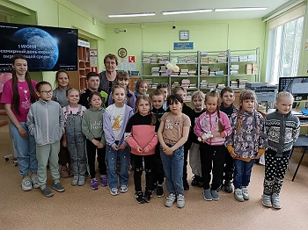
Экологическое просвещение в библиотеках – это распространение знаний об экологической безопасности, информации о состоянии окружающей среды и использовании природных ресурсов – в целях формирования экологической культуры в обществе.
Основные группы, с которыми проводили работу по экологическому просвещению – это дошкольники, школьники, воспитатели и учителя, работающие и пожилые люди.
В этом направлении за текущий год были проведены следующие мероприятия: экопрогулка «Тайга открывает тайны», экологический калейдоскоп «Лес чудес», экологический ликбез «Берегите, землю, берегите!», урок выживания «Если заблудился в лесу», эко-путешествие «Что мы знаем про грибы».

ПРОДВИЖЕНИЕ КНИГИ И ЧТЕНИЯ
Основной целью библиотеки-филиала «Истоки» является привлечение детей и подростков к чтению. Специалисты библиотеки стремятся сделать чтение более популярным и вернуть молодое поколение к активному чтению. Для этого используются различные формы и методы массовой работы, такие как акции, недели книг, литературные вечера, игры, встречи с местными писателями и информационно-познавательные часы.
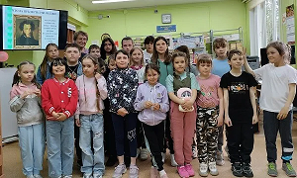
В 2024 году библиотеки провели много мероприятий, включая открытие Недели детско-юношеской книги «Книга-мой друг», сказку в слух «На солнечной полянке Лукоморья», литературное знакомство «Сказочные чемпионы», занятия по сказкам «Лиса и журавль» и «Зимовье зверей», книжно-иллюстративную выставку «Это имя знакомое с детства», выставку периодики «Разнообразие журналов и газет», книжную выставку «Его басни-мудрость народа» и другие.

КРАЕВЕДЕНИЕ
Краеведение в библиотеках – это важное направление работы, которое позволяет читателям узнать о прекрасном мире вокруг них, о людях и природе своего родного края, а также пробудить чувство любви к своей малой родине. Основная цель краеведческой работы в библиотеках - изучать прошлое и настоящее своего края и помогать молодому поколению активно участвовать в его будущем развитии. В рамках этого направления проводились различные мероприятия: квесты, турниры знатоков и литературные вечера, посвященные родному краю и его истории.
В 2024 году в библиотеке-филиале «Истоки» прошли следующие мероприятия: книжная выставка «Раскрыл щедрость Енисейских земель», поэтическая встреча «Вдохновение на кончике пера», час краеведческой книги «И пусть поколения знают», юбилейный час «Там на неведомых дорожках…», исторический хронограф «Храним прошлое ради будущего», путешествие в историю «Золотой самородок России», выставка-портрет «Писатель с сибирской душой», и другие.

НРАВСТВЕННОЕ ВОСПИТАНИЕ
Духовно-нравственное воспитание в библиотеке складывается из нескольких направлений, это и воспитание патриотизма и гражданственности, привитие семейных, духовных ценностей, воспитание любви к своей малой родине, своему краю, предотвращение вредных привычек, воспитание стремления к здоровому образу жизни.
В текущем году в библиотеке были проведены следующие мероприятия: игровая программа «Веселись, детвора, к нам в гости ёлочка пришла», информ-досье «Чудесная страна библиотека», конкурсно-игровая программа «Во саду ли, во огороде», книжно-иллюстративная выставка «Не стареть – это тоже искусство», фотовыставка «Для вас открыты наши двери и сердца».

ПРОФОРИЕНТАЦИЯ
Профессиональная ориентация – это процесс ознакомления детей с разнообразными профессиями и видами труда и оказание помощи в выборе своей будущей профессии в соответствии с индивидуальными предпочтениями и способностями.
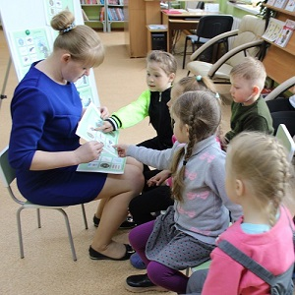
Первичные трудовые навыки, отношения к труду, интерес к определенным профессиям закладываются именно в дошкольный период в процессе их участия в общественно-полезном труде. В современном мире профессий огромное разнообразие и детям очень трудно ориентироваться в мире профессий. Дошкольники имеют весьма смутные представления о мире профессий взрослых, даже если ребенок знает название той или иной профессии, он не до конца осознает ее суть, в чем она заключается.
В рамках клуба «Про все и обо всем» для старшей группы детского сада работает программа «Дошкольникам о профессиях», прошли следующие занятия по профориентации: «Профессия-журналист», «Профессия-военный», «Профессия-геолог», «Профессия-библиотекарь», «Профессия-повар», «Профессия-педагог», «Профессия-врач», «Профессия-электрик».

РАБОТА С ИСТОРИЧЕСКОЙ ЛИТЕРАТУРОЙ
Формирование любви и уважения к героическому прошлому нашей страны, а также максимальное использование информационных ресурсов библиотеки содействуют различные массовые мероприятия.
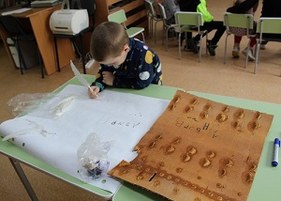
Прошли следующие мероприятия: книжно-иллюстративная выставка «Как слово зародилось», встреча в читальном зале «Аз и буки - основа науки», выставка-реквием «Они несли клеймо «Врага народа», книжно-иллюстративные выставки «Не знал поражений» и «Величественная Елизавета».
Эти мероприятия помогают глубже понять и оценить значимость исторических событий и личностей, формируя у посетителей чувство патриотизма и уважения к культурному и историческому наследию.

НАРОДНЫЙ УНИВЕРСИТЕТ
Народный университет «Активное долголетие» предлагает пожилым людям адаптацию к изменяющимся условиям современности через программы дополнительного образования.
В 2024 году в библиотеке-филиале «Истоки» работал факультет «Культура и искусство», в первом полугодии по программе «Виртуальные экскурсии «Музеи России», со второго полугодия по программе «Творческая мастерская: Русские народные промыслы».
Занятия проводились дважды в месяц и включали разнообразные формы обучения: творческие встречи, мастер-классы по рисованию, лекции, презентации, виртуальные выставки. По завершении учебного года студенты получили свидетельства об освоении учебной программы, что подчеркивает их достижения и вклад в личное развитие.

МЕЖВЕДОМСТВЕННОЕ ВЗАИМОДЕЙСТВИЕ
В 2024 году библиотека поддерживает сотрудничество с Администрацией поселка, КГБУ СО КЦСОН «Северо-Енисейский», Домом Культуры поселка Тея и МБОУ «Тейская средняя школа» № 3. Совместно с этими учреждениями проводятся различные мероприятия, такие как вечера-отдыха, интеллектуальные игры, литературные гостиные, творческие мастерские, квартирники и родительские собрания в школе. Проходили мероприятия: час духовности «Яблочный Спас-яблочко припас», час истории «Российский триколор», развлекательно-познавательная программа «Свет добра», а также Большое родительское собрание «О Пушкинской карте», писали «Диктант Победы», Этнографический диктант.
Специалисты библиотеки-филиала «Истоки» принимали участие в формировании краевой базы данных «Книга памяти Красноярского края», где создавали карточки солдат Великой Отечественной войны призванных на фронт из Северо-Енисейского района.

РАБОТА С РАЗНОВОЗРАСТНЫМИ ГРУППАМИ НАСЕЛЕНИЯ
В библиотеке-филиале «Истоки» для жителей поселка действует следующие клубы:
1. Клуб «Про все и обо всем» создан для дошколят детского сада. Клуб работает по двум направлениям - «Дошкольникам о профессиях» для дошколят старшей группы и «Вслед за сказкой» для ребят средней группы детского садика.
Программа «Дошкольникам о профессиях» помогает детям получить информацию о таких профессиях, как библиотекарь, учитель, журналист, художник, что содействует ранней профессиональной ориентации.
Программа «Вслед за сказкой» для ребят средней группы детского сада. Цели программы: формирование общей культуры личности на основе русской традиционной культуры через изучение сказок как фольклорных образцов для воспитания нравственного поведения у детей младшего дошкольного возраста.
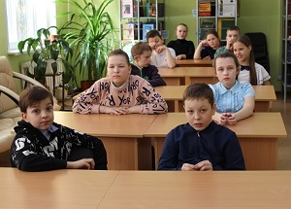
2. Клуб «Библио-Эрудит».
Цель работы клуба - заинтересовать детей чтением через различные мероприятия в библиотеке. Она также направлена на укрепление дружеских отношений, развитие навыков работы в команде и личного общения, закрепление основных знаний о литературе и развитие личности.
3. Женский клуб «Берегиня».
Почти все свое свободное время женщины отдают дому и семье и мало думают о своем досуге. Но многих женщин объединяют общие заботы и проблемы: воспитание детей и внуков, стремление быть красивой и здоровой, любовь, поэзия и многое другое. В библиотеке организован клуб по интересам для женщин, где они могут отдохнуть в теплой дружественной обстановке, пообщаться с единомышленниками, поделиться своим опытом. 2024 году женскому клубу «Берегиня» исполнилось 20 лет.
4. Народный университет «Активное долголетие»
Народный университет «Активное долголетие» - образовательная программа, которая помогает взрослому населению адаптироваться к современным условиям жизни. Занятия включают в себя лекции, практические занятия, виртуальные экскурсии по музеям России, посещения выставок, театров и музеев, мастер-классы.
ПРОГРАММА «ПУШКИНСКАЯ КАРТА»
В 2024 году библиотека-филиал «Истоки» начала работать по программе «Пушкинская карта».
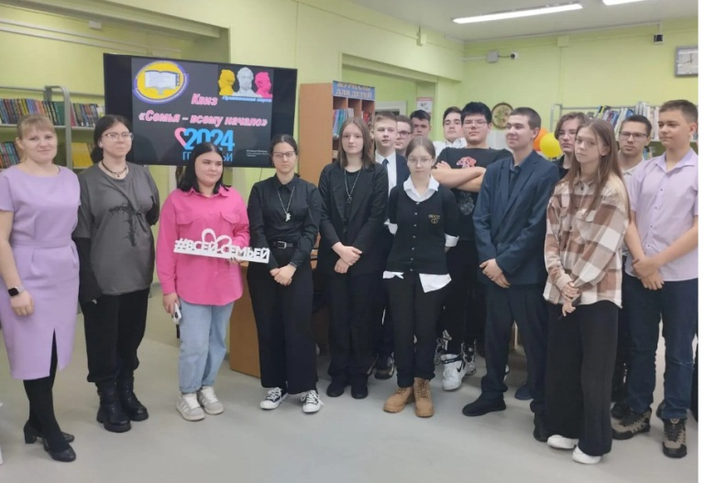
«Пушкинская карта» открывает доступ к обширному перечню культурных мероприятий. Это хорошая возможность для молодого поколения в возрасте от 14 до 22 лет развиваться творчески, углублять свои знания, расширять кругозор. При проведении мероприятий использовались такие формы работы как краеведческие и интеллектуальные игры, квизы.
Библиотека провела 5 мероприятий, куплено 48 билетов на сумму 17568 рублей.

